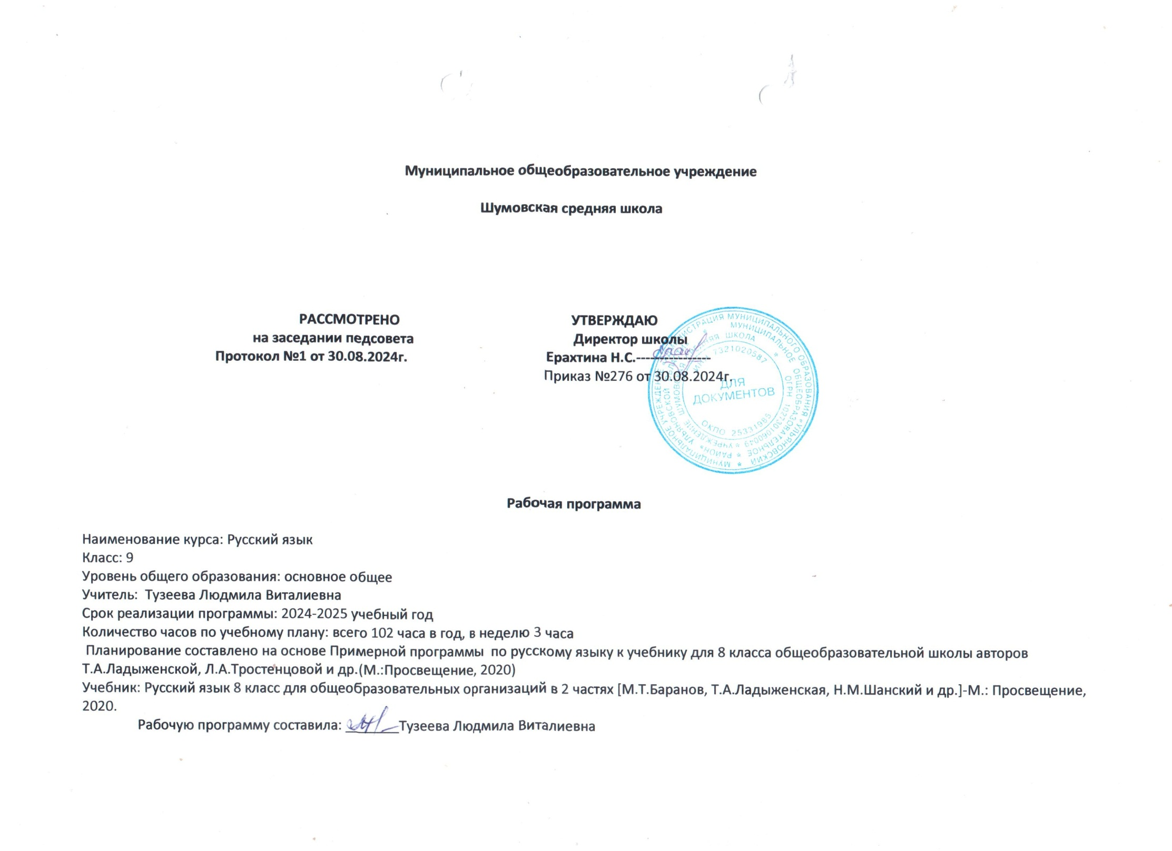

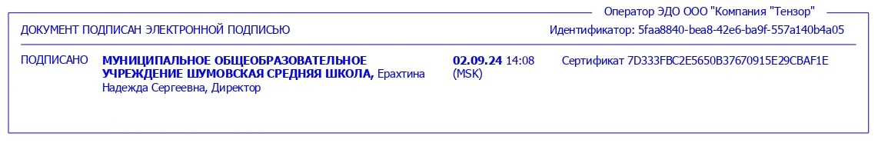

**Пояснительная записка**

Рабочая программа «Русский язык» 9 класс составлена на основе следующих нормативно - правовых документов:

1. Федеральный государственный стандарт основного общего образования, утвержден приказом Министерства образования и науки Российской Федерации от 17 декабря 2010 г. № 1897 (с изменениями и дополнениями)

2.Федеральный закон Российской Федерации «Об образовании в Российской Федерации» от 29.12.2012 г. № 273 -ФЗ (с посл. изм. и доп.)

3.Русский язык. Рабочие программы. Предметная линия учебников Т.А. Ладыженской, М.Т.Баранова, Л.А. Тростенцовой и других.5-9 классы: пособие для учителей общеобразоват.учреждений/ [М.Т.Баранов, Т.А.Ладыженская, Н.М.Шанский и др.]-М.:Просвещение, 2018.

4. Приказ Министерства Просвещения РФ № 254 от 20.05.2020 г. «Об утверждении федерального перечня учебников, допущенных к использованию при реализации имеющих государственную аккредитацию образовательных программ начального общего, основного общего, среднего общего образования организациями, осуществляющими образовательную деятельность» (с изменениями от 23.12.2020 г. № 766);  
5. Образовательная программа основного общего образования МОУ Шумовской СШ на 2023-2024 учебный год (принята на заседании Педагогического совета 27.04.2021 протокол № 5, рассмотрена на заседании Совета школы 26.04.2021 протокол № 4, утверждена директором школы 27.04.2021 г., приказ №_201 (с изменениями от 19.08.2024 г. приказ № 250) 6.Рабочая программа по воспитанию МОУ Шумовской СШ «Воспитание успехом» принята на заседании педагогического совета от 26.06.2024 протокол №7, утверждена приказом №253 от 19.08.2024г.

**1.Планируемые результаты изучения учебного предмета «Русский язык» в 9 классе**

**Личностные результаты:**

1)понимание русского языка как одной из основных национально-культурных ценностей русского народа; определяющей роли родного языка в развитии интеллектуальных, творческих способностей и моральных качеств личности; его значения в процессе получения школьного образования;

2)осознание эстетической ценности русского языка; уважительное отношение к родному языку, гордость за него; потребность сохранить чистоту русского языка как явления национальной культуры; стремление к речевому самосовершенствованию;

3)достаточный объём словарного запаса и усвоенных грамматических средств для свободного выражения мыслей и чувств в процессе речевого общения; способность к самооценке на основе наблюдения за собственной речью.

**Метапредметные результаты:**

1)владение всеми видами речевой деятельности:2)адекватное понимание информации устного и письменного сообщения 3) разными видами чтения;

4) адекватное восприятие на слух текстов разных стилей и жанров;

5)способность извлекать информацию из различных источников, включая средства массовой информации, компакт-диски учебного назначения, ресурсы Интернета;

6)свободно пользоваться словарями различных типов, справочной литературой;

7)овладение приёмами отбора и систематизации материала на определённую тему; умение вести самостоятельный поиск информации, её анализ и отбор;

8)умение сопоставлять и сравнивать речевые высказывания с точки зрения их содержания, стилистических особенностей и использованных языковых средств;

9)способность определять цели предстоящей учебной деятельности (индивидуальной и коллективной), последовательность действий,

оценивать достигнутые результаты и адекватно формулировать их в устной и письменной форме;

10)умение воспроизводить прослушанный или прочитанный текст с разной степенью свёрнутости;

11) создавать устные и письменные тексты разных типов, стилей речи и жанров с учётом замысла, адресата и ситуации общения;

12) способность свободно, правильно излагать свои мысли в устной и письменной форме;

13) владение различными видами монолога и диалога;

14) соблюдение в практике речевого общения основных, орфоэпических, лексических, грамматических, стилистических норм современного русского литературного языка;

15)соблюдение основных правил орфографии и пунктуации в процессе письменного общения;

16) участвовать в речевом общении, соблюдая нормы речевого этикета;

17)способность оценивать свою речь с точки зрения её содержания, языкового оформления; умение находить грамматические и речевые ошибки, недочёты, исправлять их; совершенствовать и редактировать собственные тексты;

18)умение выступать перед аудиторией сверстников с небольшими сообщениями, докладами;

19) применение приобретённых знаний, умений и навыков в повседневной жизни; способность использовать родной язык как средство получения знаний по другим учебным предметам, применять полученные знания,

умения и навыки анализа языковых явлений на межпредметном уровне (на уроках иностранного языка, литературы и др.);

20) целесообразное взаимодействие с окружающими людьми в процессе речевого общения, совместного выполнения какой-либо

задачи, участия в спорах, обсуждениях; овладение национально-культурными нормами речевого поведения в различных ситуациях формального и неформального межличностного и межкультурного общения.

**Предметные результаты:**

Общие сведения о языке

Осознавать роль русского языка в жизни человека, государства, общества; понимать внутренние и внешние функции русского языка и уметь рассказать о них.

Язык и речь

Создавать устные монологические высказывания объёмом не менее 80 слов на основе наблюдений, личных впечатлений, чтения научно-учебной, художественной и научно-популярной литературы: монолог-сообщение, монолог-описание, монолог- рассуждение, монолог-повествование; выступать с научным сообщением.

Участвовать в диалогическом и полилогическом общении (побуждение к действию, обмен мнениями, запрос информации, сообщение информации) на бытовые, научно-учебные (в том числе лингвистические) темы (объём не менее 6 реплик).

Владеть различными видами аудирования: выборочным, ознакомительным, детальным — научно-учебных, художественных, публицистических текстов различных функционально-смысловых типов речи.

Владеть различными видами чтения: просмотровым, ознакомительным, изучающим, поисковым.

Устно пересказывать прочитанный или прослушанный текст объёмом не менее 150 слов.

Осуществлять выбор языковых средств для создания высказывания в соответствии с целью, темой и коммуникативным замыслом.

Соблюдать в устной речи и на письме нормы современного русского литературного языка, в том числе во время списывания текста объёмом 140—160 слов; словарного диктанта объёмом 35—40 слов; диктанта на основе связного текста объёмом

140—160 слов, составленного с учётом ранее изученных правил правописания (в том числе содержащего изученные в течение пятого года обучения орфограммы, пунктограммы и слова с непроверяемыми написаниями).

Текст

Анализировать текст: определять и комментировать тему и главную мысль текста; подбирать заголовок, отражающий тему или главную мысль текста.

Устанавливать принадлежность текста к функционально- смысловому типу речи.

Находить в тексте типовые фрагменты — описание, повествование, рассуждение-доказательство, оценочные высказывания.

Прогнозировать содержание текста по заголовку, ключевым словам, зачину или концовке.

Выявлять отличительные признаки текстов разных жанров.

Создавать высказывание на основе текста: выражать своё отношение к прочитанному или прослушанному в устной и письменной форме.

Создавать тексты с опорой на жизненный и читательский опыт; на произведения искусства (в том числе сочинения-миниатюры объёмом 8 и более предложений или объёмом не менее

6—7 предложений сложной структуры, если этот объём позволяет раскрыть тему, выразить главную мысль); классные сочинения объёмом не менее 250 слов с учётом стиля и жанра сочинения, характера темы.

Владеть умениями информационной переработки текста: выделять главную и второстепенную информацию в тексте; извлекать информацию из различных источников, в том числе из лингвистических словарей и справочной литературы, и использовать её в учебной деятельности.

Представлять сообщение на заданную тему в виде презентации. Представлять содержание прослушанного или прочитанного научно-учебного текста в виде таблицы, схемы; представлять содержание таблицы, схемы в виде текста.

Подробно и сжато передавать в устной и письменной форме содержание прослушанных и прочитанных текстов различных функционально-смысловых типов речи (для подробного изложения объём исходного текста должен составлять не менее 280 слов; для сжатого и выборочного изложения — не менее 300 слов).

Редактировать собственные/созданные другими обучающимися тексты с целью совершенствования их содержания (проверка фактического материала, начальный логический анализ текста — целостность, связность, информативность).

Функциональные разновидности языка

Характеризовать сферу употребления, функции, типичные ситуации речевого общения, задачи речи, языковые средства, характерные для научного стиля; основные особенности языка художественной литературы; особенности сочетания элементов разговорной речи и разных функциональных стилей в художественном произведении.

Характеризовать разные функционально-смысловые типы речи, понимать особенности их сочетания в пределах одного текста; понимать особенности употребления языковых средств выразительности в текстах, принадлежащих к различным функционально-смысловым типам речи, функциональным разновидностям языка.

Использовать при создании собственного текста нормы построения текстов, принадлежащих к различным функционально-смысловым типам речи, функциональным разновидностям языка, нормы составления тезисов, конспекта, написания реферата.

Составлять тезисы, конспект, писать рецензию, реферат. Оценивать чужие и собственные речевые высказывания

разной функциональной направленности с точки зрения соответствия их коммуникативным требованиям и языковой правильности; исправлять речевые недостатки, редактировать текст.

Выявлять отличительные особенности языка художественной литературы в сравнении с другими функциональными разновидностями языка. Распознавать метафору, олицетворение, эпитет, гиперболу, сравнение.

СИСТЕМА ЯЗЫКА

Cинтаксис. Культура речи. Пунктуация

Сложносочинённое предложение

Выявлять основные средства синтаксической связи между частями сложного предложения.

Распознавать сложные предложения с разными видами связи, бессоюзные и союзные предложения (сложносочинённые и

сложноподчинённые).

Характеризовать сложносочинённое предложение, его строение, смысловое, структурное и интонационное единство частей сложного предложения.

Выявлять смысловые отношения между частями сложносочинённого предложения, интонационные особенности сложносочинённых предложений с разными типами смысловых отношений между частями.

Понимать особенности употребления сложносочинённых предложений в речи.

Понимать основные нормы построения сложносочинённого предложения.

Понимать явления грамматической синонимии сложносочинённых предложений и простых предложений с однородными членами; использовать соответствующие конструкции в речи.

Проводить синтаксический и пунктуационный анализ сложносочинённых предложений.

Применять нормы постановки знаков препинания в сложно сочинённых предложениях.

Сложноподчинённое предложение

Распознавать сложноподчинённые предложения, выделять главную и придаточную части предложения, средства связи

частей сложноподчинённого предложения.

Различать подчинительные союзы и союзные слова.

Различать виды сложноподчинённых предложений по характеру смысловых отношений между главной и придаточной частями, структуре, синтаксическим средствам связи, выявлять особенности их строения.

Выявлять сложноподчинённые предложения с несколькими придаточными, сложноподчинённые предложения с придаточной частью определительной, изъяснительной и обстоятельственной (места, времени, причины, образа действия, меры и степени, сравнения, условия, уступки, следствия, цели).

Выявлять однородное, неоднородное и последовательное подчинение придаточных частей.

Понимать явления грамматической синонимии сложноподчинённых предложений и простых предложений с обособленными членами; использовать соответствующие конструкции в речи.

Понимать основные нормы построения сложноподчинённого предложения, особенности употребления сложноподчинённых

предложений в речи.

Проводить синтаксический и пунктуационный анализ сложноподчинённых предложений.

Применять нормы построения сложноподчинённых предложений и постановки знаков препинания в них.

Бессоюзное сложное предложение

Характеризовать смысловые отношения между частями бессоюзного сложного предложения, интонационное и пунктуационное выражение этих отношений.

Понимать основные грамматические нормы построения бессоюзного сложного предложения, особенности употребления бессоюзных сложных предложений в речи.

Проводить синтаксический и пунктуационный анализ бессоюзных сложных предложений.

Выявлять грамматическую синонимию бессоюзных сложных предложений и союзных сложных предложений, использовать

соответствующие конструкции в речи; применять нормы постановки знаков препинания в бессоюзных сложных предложениях.

Сложные предложения с разными видами союзной и бессоюзной связи

Распознавать типы сложных предложений с разными видами связи.

Понимать основные нормы построения сложных предложений с разными видами связи.

Употреблять сложные предложения с разными видами связи в речи.

Проводить синтаксический и пунктуационный анализ сложных предложений с разными видами связи.

Применять правила постановки знаков препинания в сложных предложениях с разными видами связи.

Прямая и косвенная речь

Распознавать прямую и косвенную речь; выявлять синонимию предложений с прямой и косвенной речью.

Уметь цитировать и применять разные способы включения цитат в высказывание.

Применять правила построения предложений с прямой и косвенной речью, при цитировании.

**2. Содержание тем учебного курса**

Международное значение русского языка (1 ч.)

Повторение изученного в 5-8 классах (8 ч. + 2 ч.)Устная и письменная речь. Монолог, диалог. Стили речи. Простое предложение и его грамматическая основа. Предложения с обособленными членами. Сочинение по теме «Особая тишина музея». Обращения, вводные слова и вставные конструкции.  Входной контрольный тест по теме «Повторение изученного в 8 классе». Анализ ошибок

Сложное предложение. Культура речи (11ч. + 2 ч.)Понятие о сложном предложении. Сложные и бессоюзные предложения. Разделительные и выделительные знаки препинания между частями сложного предложения. Устное сообщение по теме «Прекрасным может быть любой уголок природы». Интонация сложного предложения. Повторение по теме «Сложное предложение». Контрольный диктант по теме «Сложное предложение. Пунктуация». Анализ ошибок контрольного диктанта. Сочинение по репродукции картины Т. Назаренко «Церковь Вознесения на улице Неждановой».

Сложносочинённые предложения (5ч. + 2 ч.)Понятие о сложносочинённом предложении. Смысловые отношения в сложносочинённых предложениях. Устное сообщениена заданную тему. Сложносочинённые предложения с соединительными союзами. Сложносочинённые предложения с разделительными союзами. Сложносочинённые предложения с противительными союзами. Разделительные знаки препинания между частями сложносочинённого предложения.  Синтаксический и пунктуационный разбор сложносочинённого предложения. Повторение по теме «Сложносочинённые предложения и пунктуация». Контрольная работа по теме «Пунктуация сложносочинённого предложения».

Сложноподчинённые предложения (5 ч. + 2 ч.) Понятие о сложноподчинённом предложении.  Союзы и союзные слова в сложноподчинённом предложении. Роль указательных слов в сложноподчинённом предложении. Сочинение по теме «В чём проявляется доброта?» Сжатое изложение по теме«Пушкин-писатель и Пушкин-художник».

Основные группы сложноподчинённых предложений (28 ч+2ч.) Сложноподчинённые предложения с придаточными определительными. Сложноподчинённые предложения с придаточными изъяснительными. Сжатое изложение.  Повторение по теме «Сложноподчинённые предложения с придаточными определительными и изъяснительными». Контрольная работа по теме «Сложноподчинённые предложения с придаточными определительными и изъяснительными». Анализ ошибок работы. Сложноподчинённые предложения с придаточными обстоятельственными. Сложноподчинённые предложения с придаточными цели, причины, времени и места. Сложноподчинённые предложения с придаточными условия, уступки и следствия. Сложноподчинённые предложения с придаточными образа действия, меры и степени и сравнительными. Повторение по теме «Сложноподчинённые предложения с придаточными обстоятельственными». Контрольный диктант по теме «Сложноподчинённые предложения с придаточными обстоятельственными». Анализ ошибок диктанта. Сочинение на основе картины по теме «Родина». Сложноподчинённые предложения с несколькими придаточными. Знаки препинания при них. Сообщение о псевдонимах известных людей. Доклад о значении толкового словаря. Сжатое изложение по теме «Толковый словарь С.И. Ожегова». Синтаксический и пунктуационный разборы сложноподчинённого предложения. Повторение по теме «Основные группы сложноподчинённых предложений». Контрольная работа по теме «Основные группы сложноподчинённых предложений». Анализ ошибок работы. Сочинение-рассуждение по теме «Подвиг».

Бессоюзное сложное предложение (11 ч. + 2 ч.) Понятие о бессоюзном сложном предложении. Интонация в бессоюзных сложных предложениях. Бессоюзные сложные предложения со значением перечисления. Запятая и точка с запятой в бессоюзных сложных предложениях. Бессоюзные сложные предложения со значением причины, пояснения, дополнения. Двоеточие в бессоюзном сложном предложении. Бессоюзное сложное предложение со значением противопоставления, времени, условия и следствия. Тире в бессоюзном сложном предложении. Сочинение по картине Н. Ромадина «Село Хмелёвка» – рассказ или отзыв (на выбор). Синтаксический и пунктуационный разбор бессоюзного сложного предложения. Повторение по теме «Бессоюзное сложное предложение. Знаки препинания». Контрольная работа по теме «Бессоюзное сложное предложение. Знаки препинания». Анализ ошибок работы.

Сложные предложения с различными видами связи (10 ч. + 2 ч.)Употребление союзной (сочинительной и подчинительной) и бессоюзной связи в сложных предложениях. Знаки препинания в сложных предложениях с различными видами связи. Синтаксический и пунктуационный разбор сложного предложения с различными видами связи. Сжатое изложение по теме «Власть». Публичная речь. Публичное выступление для родительского собрания по теме «Взрослые и мы». Повторение по теме «Сложные предложения с различными видами связи». Контрольная работа по теме «Сложные предложения с различными видами связи». Анализ ошибок контрольной работы.

Повторение и систематизация изученного в 5-9 классах (6 ч.)Фонетика и графика. Лексикология и фразеология. Морфемика и словообразование. Морфология. Синтаксис. Итоговая работа за курс 9 класса. Анализ ошибок итоговой работы. Итоги курса русского языка в 9 классе.

**3.Тематическое планирование русского языка в 9 классе**

|  |  |  |
| --- | --- | --- |
| № урока | Название темы | Кол- во часов |
|
| 1 | Международное значение русского языка | 1 |
| 2 | Устная и письменная речь | 1 |
| 3 | Монолог и диалог | 1 |
| 4 | Стили речи | 1 |
| 5-6 | Простое предложение и его грамматическая основа | 2 |
| 7 | Простое предложение и его грамматическая основа | 1 |
| 8-9 | Предложения с обособленными членами | 2 |
| 10 | Входной контрольный диктант с грамматическим заданием | 1 |
| 11 | Работа над ошибками. | 1 |
| 12-13 | Обращения, вводные слова и вставные конструкции | 2 |
| 14 | Написание сочинения по данному началу | 1 |
| 15-16 | Понятие о сложном предложении | 2 |
| 17-18 | Сложные и бессоюзные предложения | 2 |
| 19-20 | Разделительные и выделительные знаки препинания между частями СП | 2 |
| 21 | Контрольный диктант с грамматическим заданием | 1 |
| 22 | Анализ ошибок, допущенных в диктанте | 1 |
| 23 | Подготовка к сжатому изложению | 1 |
| 24 | Сжатое изложение | 1 |
| 25 | Интонация сложного предложения | 1 |
| 26-27 | Р.Р Сочинение на лингвистическую тему / по материалам ОГЭ/ | 2 |
| 28 | Понятие о ССП. Смысловые отношения между частями | 1 |
| 29 | ССП с соединительными союзами | 1 |
| 30 | ССП с разделительными союзами | 1 |
| 31 | ССП с противительными союзами | 1 |
| 32 | Разделительные знаки препинания между частями ССП. Синтаксический и пунктуационный разбор | 1 |
| 33 | Повторение | 1 |
| 34 | Контрольная работа по теме «Сложносочиненные предложения» | 1 |
| 35 | Работа над ошибками. Понятие о СПП | 1 |
| 36-37 | Союзы и союзные слова в СПП | 2 |
| 38-39 | Роль указательных слов в СПП | 2 |
| 40 | Сжатое изложение (упр.95) | 1 |
| 41 | Анализ ошибок, допущенных в сжатом изложении |  |
| 42-44 | Сложноподчиненные предложения с придаточными определительными | 3 |
| 45-47 | Сложноподчиненные предложения с придаточными изъяснительными | 3 |
| 48 | Закрепление изученного по теме «Сложноподчиненные предложения с придаточными определительными и изъяснительными» | 1 |
| 49 | Сложноподчиненные предложения с придаточными обстоятельственными | 1 |
| 50-51 | СПП с придаточными обстоятельственными времени и места | 2 |
| 52-53 | СПП с придаточными цели, причины, условия, уступки, следствия | 2 |
| 54-55 | Сжатое изложение | 2 |
| 56-58 | СПП с придаточными образа действия, меры, степени и сравнительными | 3 |
| 59-60 | Сочинение по картине В.Фельдмана «Родина» | 2 |
| 61-63 | СПП с несколькими придаточными | 3 |
| 64 | Контрольный диктант | 1 |
| 65 | Анализ ошибок, допущенных в диктанте | 1 |
| 66 | Синтаксический разбор СПП | 1 |
| 67 | Пунктуационный разбор СПП | 1 |
| 68 | Повторение по теме “Сложноподчиненное предложение». Тренинг заданий ОГЭ | 1 |
| 69 | Контрольная работа по теме “Сложноподчиненное предложение» | 1 |
| 70-71 | РР: Сочинение –рассуждение ( по материалам ОГЭ по русскому языку) | 2 |
| 72 | Понятие о бессоюзном сложном предложении (БСП) | 1 |
| 73 | Интонация в БСП | 1 |
| 74 | БСП со значением перечисления. Запятая и точка с запятой в БСП | 1 |
| 75-76 | БСП со значением причины, пояснения, дополнения. Двоеточие в БСП | 2 |
| 77-78 | БСП со значением противопоставления, времени, условия и следствия. Тире в БСП | 2 |
| 79 | Сочинение по картине Н.Ромадина «Село Хмелевка» | 1 |
| 80 | Анализ ошибок, допущенных в сочинении | 1 |
| 81 | Синтаксический и пунктуационный разбор БСП | 1 |
| 82 | Повторение по теме «БСП» | 1 |
| 83 | Контрольная работа по теме “Бессоюзное сложное предложение” | 1 |
| 84 | РР: Сочинение –рассуждение ( по материалам ОГЭ по русскому языку) | 1 |
| 85-87 | Употребление союзной (сочинительной и подчинительной) и бессоюзной связи в СП | 3 |
| 88-89 | Знаки препинания в СП с разными видами связи | 2 |
| 90 | Синтаксический и пунктуационный разбор СП с разными видами связи | 1 |
| 91 | Публичная речь | 1 |
| 92 | Повторение по теме « Сложные предложения с различными видами связи» | 1 |
| 93 | Контрольная работатеме « Сложные предложения с различными видами связи» | 1 |
| 94 | Анализ ошибок, допущенных в контрольной работе | 1 |
| 95-96 | РР. Сжатое изложение / по материалам ОГЭ/ | 2 |
| 97 | Фонетика и графика | 1 |
| 98 | Лексикология. Фразеология | 1 |
| 99 | Контрольная итоговая работа в форме ОГЭ | 1 |
| 100 | Анализ ошибок, допущенных в контрольном диктанте. Морфемика.Словообразование | 1 |
| 101 | Морфология. Синтаксис | 1 |
| 102 | Орфография. Пунктуация. | 1 |